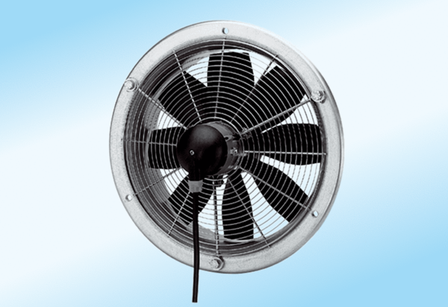Aksijalni zidni ventilator DZS 20/2 A-ExJedinica za pakiranje: 1 komAsortiman: C
Broj artikla: 0094.0102Proizvođač: MAICO

